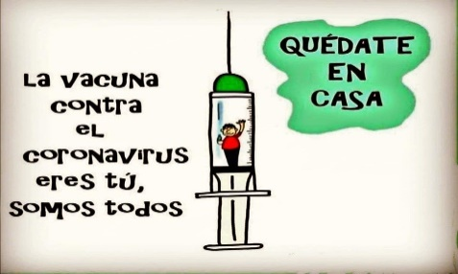
Liceo José Victorino Lastarria
Rancagua
“Formando Técnicos para el mañana”
Unidad Técnico-Pedagógica

SERVICIO DE COMEDORES, BARES Y SALONES
3 º A y B Gastronomía
Guía semana 01 al 05 de Junio del 2020
OA: Disponer los implementos, ornamentos y utensilios en comedores, bares y salones de acuerdo con las características del evento o servicio a entregar, aplicando principios estéticos de higiene y de calidad.
Objetivo de la clase: Reflexionar sobre las guías anteriores y planificar un desayuno ideal según tradición familiar y gustos de cada estudiante
Actividad de la clase: Los estudiantes repasan las guías anteriores y según su propia tradición familiar y gusto personal deciden cual es el desayuno ideal para cada uno, una vez definido planifica su elaboración y la describen detalladamente

Docente: Sandra Díaz Baeza sandradiazbaeza74@gmail.com

Buena suerte y éxito en tu trabajo

